Школьная олимпиада по информатике и ИКТ. 7 класс

2016-2017 учебный год
ОТВЕТЫ
Задание 1. Сестра просит принести больше тройки, значит Петя должен принести 4 или 5. Но мама просит число меньшее пяти, значит Петя может принести только 4. Папе 4 также подходит.
Ответ: 4

Задание 2. Ответ: С

Задание 3. Различных букв в слове «ИНТЕРПРЕТАТОР» 8 штук, буква «Е» повторяется два раза, «Р» и «Т» по три.
Количество различных последовательностей длиной 4 различных символа из набора, из 8 различных символов, можно определить как 8*7*6*5 = 1680
Ответ: 1680
Задание 4. Ответ: 15
Задание 5. Ответ: Б Б М
Задание 6. Ответ: 1021
2600
1570
4930
6988
Задание 7. Упростим логическое выражение, определяющее функцию
Ф(А,В,С) = (А и не B или C) и (B и С или не B)
Раскроем скобки:
A и не В и В и С или А и не В и не В или С и В и С или С и не В
Первый член содержит противоречие и всегда принимает ложное значение, поэтому получаем следующее эквивалентное выражение:
А и не В или С и В или С и не В
Во втором и третьем члене вынесем С за скобки и получим следующее выражение:
А и не В или С и (В или не В)
Выражение в скобках всегда истинно, поэтому окончательно упрощенное выражение будет иметь вид: А и не В или С
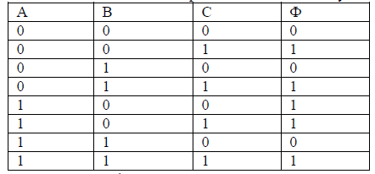
Построим его таблицу истинности функции Ф(А,В,С) = А и не В или С, обратив внимание, что эта функция будет принимать истинные значения, если истинно С или если одновременно выполняется условие, что А - истинно, а В – ложно.

Обратим внимание на строки, в которых функция принимает ложное значение (0). В третьей строке функция принимает ложное значение в ситуации, когда только один аргумент В – истинный, а остальные ложны. В исходной таблице тоже есть одна строка, в которой функция ложна при условии истинности только одного аргумента, находящегося в столбце #3 (строка 2), следовательно, столбец #3 соответствует аргументу В.
Теперь обратим внимание на седьмую строку построенной нами таблицы истинности. В ней функция принимает ложное значение при условии что только аргумент С ложный, а остальные аргументы истинны. В исходной таблице тоже есть строка, в которой функция ложна при условии ложности только одного аргумента, находящегося в столбце #1 (строка 4), следовательно, столбец #1 соответствует аргументу С. Значит, столбец #2 соответствует аргументу А. Мы определили какому аргументу соответствует какой столбец исходной таблицы и можем записать ответ: САВ.
Ответ: САВ
Задание 8. Ответ: 7 4

